Идеология терроризма – как ее победить?
30 Мая 2017
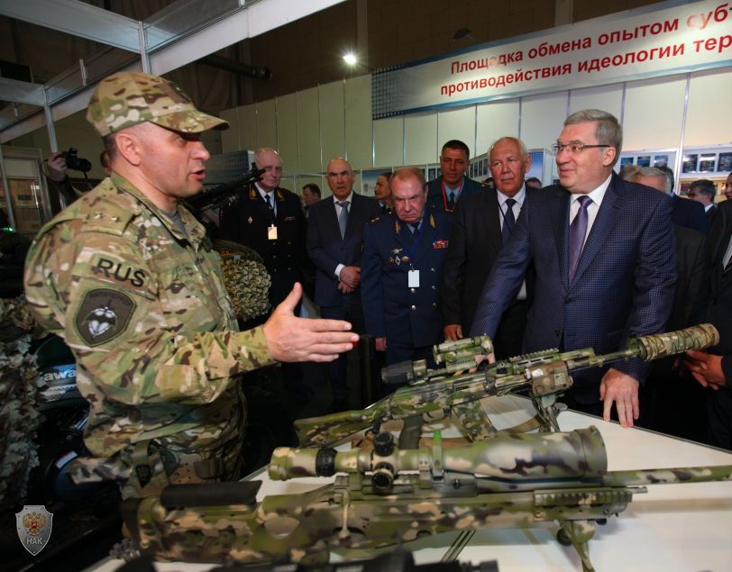
Терроризм – можно ли ему успешно противодействовать? Об этом шла речь на XIII Всероссийском специализированном форуме «Современные системы безопасности – Антитеррор».
Форум, который состоялся на прошлой неделе в Красноярске, ознаменовался множеством различных мероприятий, но главным из них стала масштабная научно-практическая конференция «Актуальные формы противодействия идеологии терроризма: практический опыт и меры по совершенствованию деятельности». В течение двух дней представители силового блока, органов исполнительной власти, общественности, средств массовой информации задавали вопросы и вместе искали ответы.
С высокой трибуны выступающие не давали готовых рецептов или «ценных указаний», они делились опытом своей работы, часто незаметной и опосредованной, но способной помочь в борьбе с воплощенным злом - терроризмом. Характерными в этом отношении оказались ремарки модератора конференции - официального представителя Национального антитеррористического комитета Андрея Пржездомского. После каждого выступления он формулировал квинтэссенцию доклада и делился личным опытом очного и заочного общения с приверженцами идеологии «ножа и топора».
«Терроризм не собирается сходить с повестки дня, более того, его проявления становятся все более изощренными. Последние события в Санкт-Петербурге, Манчестере говорят о том, что для успешного противодействия ему необходимо объединяться всем – власти, гражданскому обществу, СМИ, религиозным деятелям. Это единственный способ остановить угрозу и победить терроризм, - подчеркнул официальный представитель НАК. – Призываю вас не теоретизировать, а ориентироваться на практику, прикладную деятельность. Наша основная цель – результат», - считает Андрей Пржездомский.
Именно о практическом опыте работы и актуальных формах противодействия идеологии терроризма шла речь в докладе заместителя руководителя аппарата НАК Алексея Ковалева. По его словам, тенденция последнего времени – общее снижение активности терроризма на Северном Кавказе, за пять лет она уменьшилась в 10 раз. Разумеется, благотворное влияние на статистику оказывает растущая эффективность работы спецслужб и правоохранительных органов. Достаточно сказать, что в 2015 году они предотвратили 35 терактов, а в 2016-м – 45. Нейтрализованы 46 террористических ячеек, установлены личности 1140 жителей РФ, которые участвуют в боевых действиях на стороне ИГ, 90 из них привлечены к уголовной ответственности. Именно усиление деятельности силовиков на Северном Кавказе заставляет боевиков стремиться к совершению резонансных терактов в других регионах.
По словам Алексея Ковалева, в настоящее время государству необходимо искать и внедрять новые формы противодействия идеологии разрушения: «Террористы широко используют последние медийные достижения, возможности интернета, делают ставку на молодежь, представители которой нередко попадают под влияние возвращающихся из Сирии боевиков. Иногда экстремизм становится одной из форм социального протеста, поэтому чрезвычайно важна идеологическая и профилактическая работа. Надо отметить, что расширяется ее спектр, особенно в интернете, развивается гражданское общество, создаются кибердружины, повсеместно открываются школы блогеров.
Заместитель руководителя аппарата НАК подчеркнул, что объем публикаций антитеррористической направленности имеет положительную динамику. Только за последнее время в стране подготовлено и размещено 290 тысяч материалов, создано 520 художественных и документальных фильмов, издаются книги, активно размещается наружная социальная реклама, проводятся специализированные конкурсы, фестивали, форумы. В прошлом году проведено 120 тысяч адресных мероприятий, что в полтора раза больше, чем за 2015 год.
Много это или мало – судить трудно. По словам одного из выступавших, ИГИЛ (организация, запрещенная в РФ) выпускает в мировую паутину до 5 тысяч интернет-сообщений. В день. И если хоть какой-то процент этого колоссального пропагандистского потока достигнет неокрепших умов и чрезмерно впечатлительных сердец молодого поколения, то это – страшные цифры.
Многие регионы, в том числе и Ханты-Мансийский автономный округ, обладают неоценимым опытом профилактической работы. Так, например, руководитель аппарата АТК Ставропольского края Игорь Аникеев рассказал о том, как у них налаживается взаимодействие средств массовой информации, гражданского общества, власти, научных и деловых кругов. Выделено 6 миллионов рублей на изготовление и размещение информации в СМИ, социальных роликов, создан сайт краевой АТК, таким образом, оказались взаимоувязаны информационные ресурсы на федеральном, региональном и муниципальном уровнях.
Впрочем, количество информации не всегда переходит в ее качество, о чем предостерегли собравшихся остальные докладчики. Об этом мы расскажем в других материалах по теме.
Продолжение следует.
Андрей Рябов
Фото: nac.gov.ru
https://myopenugra.ru/news/society/ideologiya_terrorizma_kak_ee_pobedit/?sphrase_id=76085

